Quel est le nombre maximum d'élèves admissibles dans une salle de classe, sachant que :  
La surface standard d'une salle de classe est de 54 mètres carrés, Hauteur standard minimum du plafond : 3 mètres  
L'air contient en moyenne 400 ppm de CO2.  
La concentration de CO2 maximale admissible ne doit pas dépasser 1500 ppm en fin de cours. (baisse des capacités cognitive au dessus de cette valeur)  
Un cours dure 1 heure, la respiration humaine produit en moyenne 18 litres de CO2/heure.

*En théorie et en moyenne, on estime que l'air d'une maison ancienne se renouvelle en ½ heure, que celui d'une maison moderne non isolée se renouvelle en 1 heure, et que sans ventilation, l'air d'une maison bien isolée se renouvelle en 10 heures, mais ce n'est pas toujours le cas en réalité.*

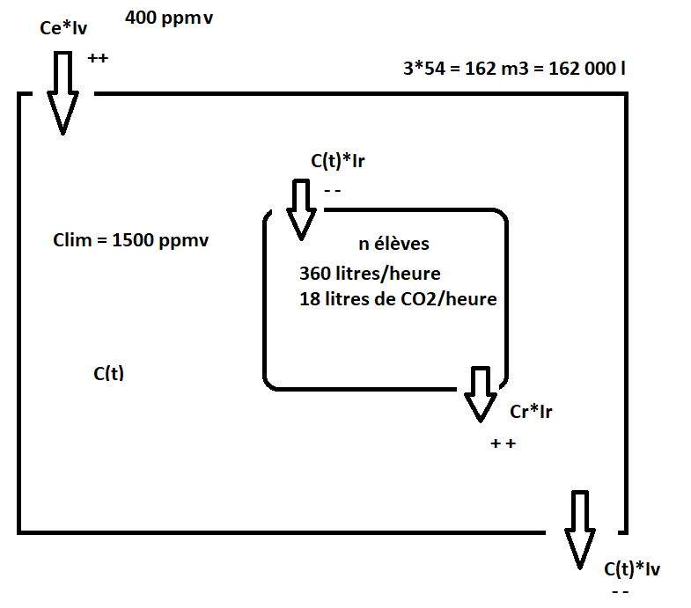

$$\frac{dC\left(t\right)}{dt}=-C\left(t\right).Iv+IvCe-C\left(t\right).Ir+Cr.Ir$$

$$Ir=Ne.\frac{360}{3600}=0,1.Ne$$

Ce = 400 ppm = 0,04 %

Cr = 18/360 = 5%

Ir = 0,1 Ne

Iv = 162 000/3600 = 45 l/s

Lorsque $t→ +∞$ $\frac{dC(t)}{dt}→0$ et C(t) -> Clim

D’où $-Clim.Iv+IvCe+0,1Ne.(Cr-Clim)$ = 0

D’où $Ne=10. \frac{\left(Clim-Ce\right).Iv}{(Cr-Clim)}=10.\frac{\left(\frac{0,15}{100}- \frac{0,04}{100}\right).45}{(\frac{5}{100}-\frac{0,15}{100})}= 10,206 élèves$ pour Clim = 1500 ppmv

6,44 élèves pour 1100 ppmv Soit 19 élèves ! pour un taux de renouvellement de 3 volume de classe/heure.

Equation différentielle pour 30 élèves dans la classe, et un taux de renouvellement de l’air de la classe égale à 3 volumes/heures

$$\frac{dC\left(t\right)}{dt}=-C\left(t\right).Iv+IvCe-C\left(t\right).Ir+Cr.Ir$$

$$Ir=Ne.\frac{360}{3600}=0,1.Ne$$

Hors Ne = 30 d’où Ir = 0,1x30 = 3 l/s

3 renouvellements soit 162 000x3/3600 = 135 l/s = Iv

$$\frac{dC\left(t\right)}{dt}=-C\left(t\right).(Iv+Ir)+IvCe+Cr.Ir$$

$$\frac{dC(t)}{dt}= -C\left(t\right).\left(135+3\right)+ 135.\frac{0,04}{100}+ 3.\frac{5}{100}$$

Iv = 135 Ce = 0,04/100 = 4.10^-4

Ir = 3 Cr = 18/360 = 0,05

Les solutions convergent vers -138C(t) + 0,204 = 0 donc vers C(t) = 0,204/138 = 0,001478 ppmv

Soit 0,1478 % Soit 1478 ppmv ce qui est excessif.

$\frac{dC(t)}{dt}= -138C\left(t\right)+ 0,204$

|  |  |
| --- | --- |
|  |  |

La résolution de l’équation différentielle donne :

$$C\left(t\right)=-0,001078 e^{-138.t}+0,001478$$

Avec C(0) = 400 ppm = 0,04%

Effet du réchauffement climatique sur l’effectif maximum d’une classe selon les normes actuelles.

